Мультимедийная выставка откроется в Роговском
11.04.2018

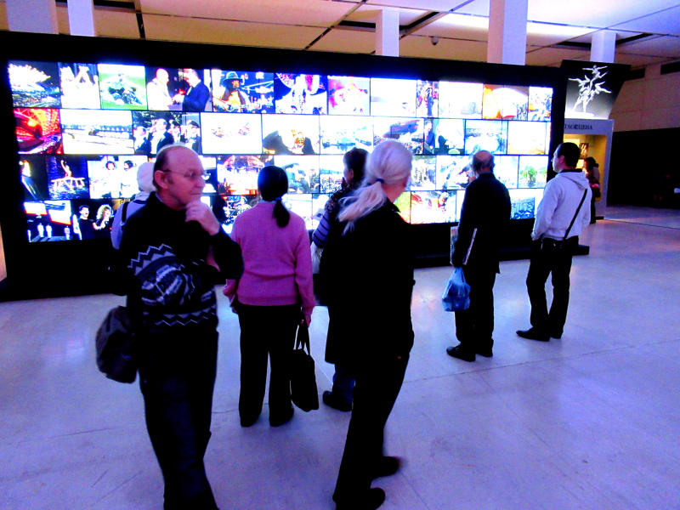
Мультимедийная выставка откроется в Роговском. Фото: архив
Мультимедийная выставка «РАДАР», приуроченная ко Дню космонавтики, откроется в Доме культуры «Юбилейный» поселения Роговское 19 апреля.
— Благодаря симбиозу компьютерной графики и звуковых эффектов, посетители смогут побывать в космическом пространстве, — рассказали сотрудники культурного учреждения.
Помимо этого, на мероприятии организуют мастер-класс по изготовлению кинетического песка, представят внимаю гостей тематические инсталляции. Посетители смогут принять участие в музыкальных экспериментах и посмотреть научные и документальные фильмы.
Отметим, что выставка «РАДАР» продлится до 27 апреля.

Адрес страницы: http://tinao.mos.ru/gazeta_novye_okruga/detail/7257211.html
Префектура Троицкого и Новомосковского административных округов города Москвы

